
МИНОБРНАУКИ РОССИИ
Федеральное государственное бюджетное образовательное учреждение
высшего образования
«МИРЭА − Российский технологический университет»
РТУ МИРЭА

Практическое занятие № 10
по дисциплине «Технологии разработки приложений на базе фреймворков»

Тема работы:
Django Admin и запросы ORM

Выполнил: |  | студент группы  ЭФБО-10-24 |  |  |  | Семин М. Р.
 |  | (группа) |  | (подпись) |  | (Фамилия И.О.)
Принял: |  | доц. |  |  |  | Ящун Т. В.
 |  | (должность) |  | (подпись) |  | (Фамилия И.О.)

Москва
2026

ОТЧЁТ
по практической работе № 10
1. Общие сведения
Дисциплина — «Технологии разработки приложений на базе фреймворков»; ПР10; студент Семин Матвей Романович; группа ЭФБО-10-24; преподаватель Ящун Т. В.; 2026 год. Цель: Настроить Django Admin, расширить модели и проверить выполнение ORM-запросов.
2. Технические решения
Реализованы технические приемы текущего этапа. Сохранены сущности, исходные данные и работающие функции системы учета программных проектов.
Этап | Примененные темы
ПР10 | Django Admin и запросы ORM
3. Индивидуальный проект
Название — «Система учета программных проектов». Зарегистрированы четыре модели. Настроены списки, поиск, фильтры, сортировка, пагинация, inline, readonly_fields, help_text, list_editable, date_hierarchy и autocomplete_fields. Массовые действия соблюдают правила статусов. Созданы постоянный администратор и роль «Наблюдатели» с правами просмотра; вход и запреты изменения проверены.
Миграция 0002 заполняет коды TextChoices в существующем справочнике статусов и slug проектов. ID и связи сохраняются. GeneratedField вычисляет признак завершения по status_id. Добавлены get_absolute_url, контекстный процессор и методы QuerySet active/completed/planned/for_date/overdue.
Репозиторий: https://github.com/MatuhaBtww/TRPBF_p1-3. В репозитории сохранены исходные работы и контрольные точки развития проекта.
4. Результат работы
Тест CaptureQueriesContext для двух исходных проектов получил 7 запросов при ленивой загрузке связей и 2 при совместной. Это запросы выборки, а не всей страницы. В Debug Toolbar проверены SELECT и JOIN списка и карточки.
5. Вывод
Существующая предметная область сохранена. Текущая версия: 71 тест прошел (23 исходных + 48 новых). check, миграции и flake8 — без ошибок; источник — verification.txt.
Настроенный список проектов в Django Admin
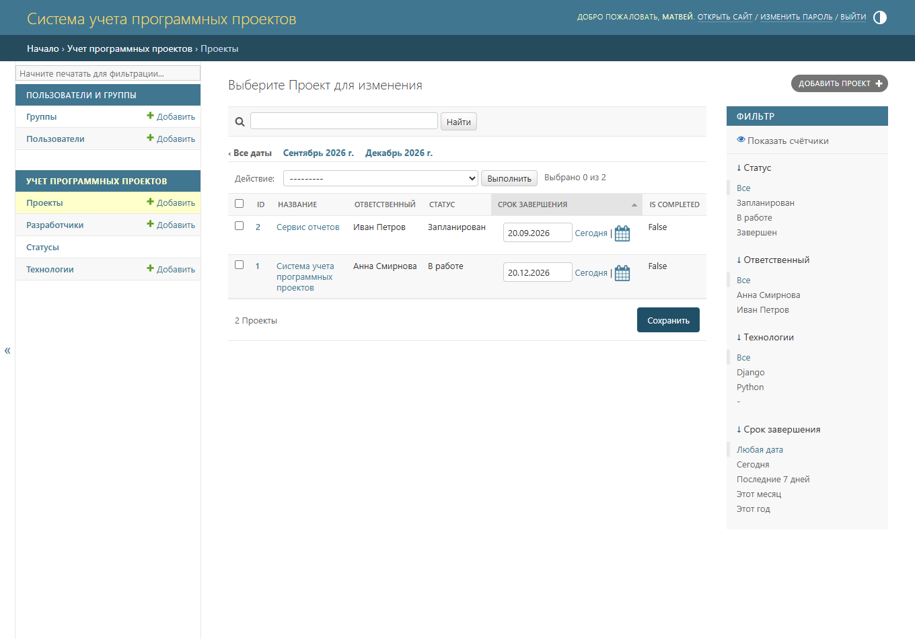
Разработчик и связанные проекты
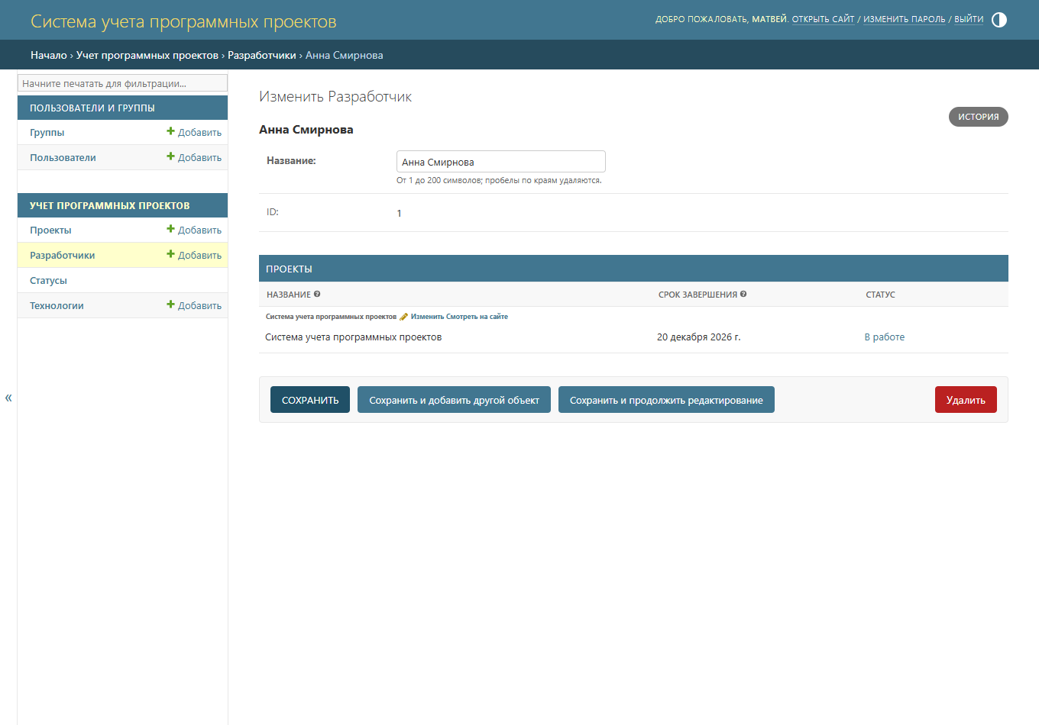
SQL запросы в Django Debug Toolbar


